

**中四班一日生活**

6月14日

、月日

* **出勤情况**

今天来园27人，4人请假，许诺言、谭沁、王诺婉、杨易事假。

集体活动

“班级之星”竞选

本学期的“班级之星”竞选活动。评选的奖项分为六类，分别是好学之星、巧手之星、文明之星、进步之星、活力之星、探究之星。孩子们回顾自身一日生活中表现情况，确立目标，从优点及需要努力的方向，自荐亮相。

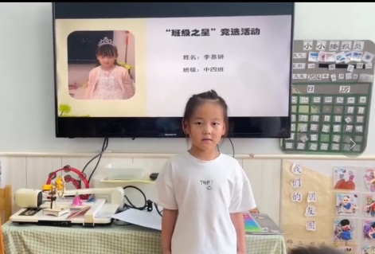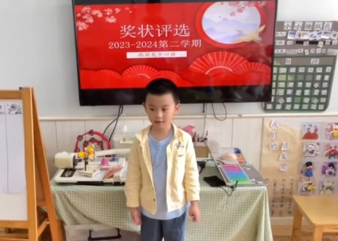

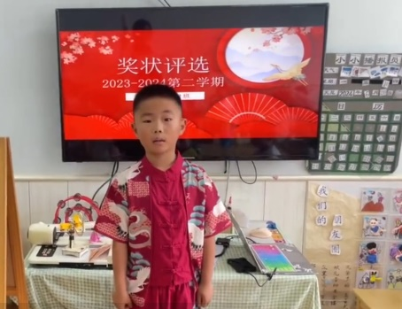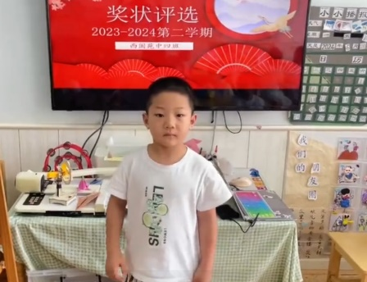

区域游戏

上午区域游戏时间，孩子们根据自己的兴趣和需求进行游戏。

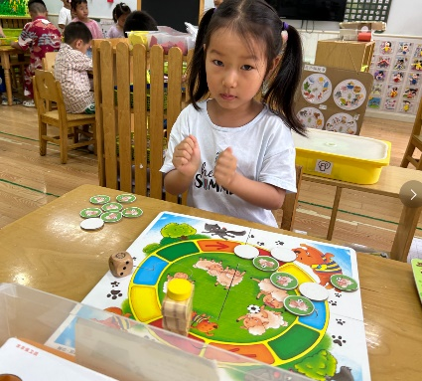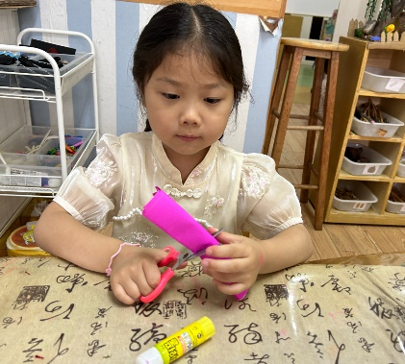

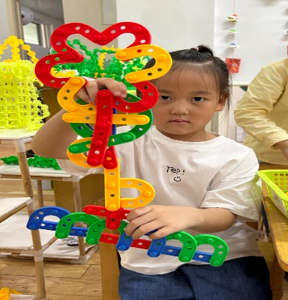

本周食谱

本周有四天的食谱，今天是周一。

